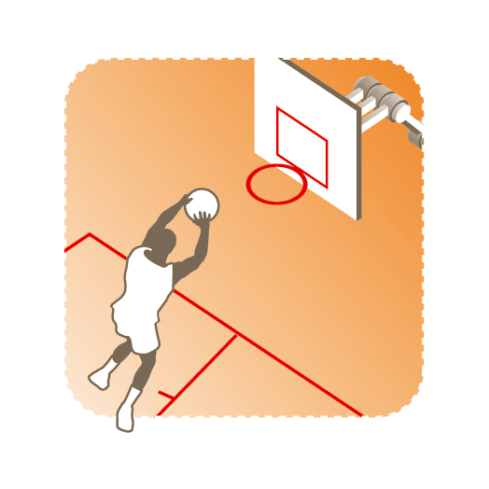
FEUILLE DE MATCH BASKET 3x3
(à retourner dans les 24 h au Service UNSS concerné)
CHAMPIONNAT DISTRICT / ID / DEP / ACAD / IA / DE FRANCE UNSS BASKET 3x3 Promo / Lycée Pro / Open

Date et Heure du match | Catégorie : | Type de match : | Lieu :
Le XX/XX/20XX  à XX : XX | LP filles / LP garçons /  Lycées filles / Lycées garçons | 1er tour – 2ème tour – 3ème tour – etc.  Match de poule - ¼ – ½ - Finale | Gymnase XX - VILLE

OTM 1 : _______________________________________________ OTM 2 : _______________________________________________ OTM 3 : _____________________________________________
1er Jeune Arbitre : | ___________________ | 2ème Jeune Arbitre : | _____________________

Equipe A…………………………………………………… |  |  |  |  |  |  |  |  |  |  |  |  |  |  |  |  |  |  | Progression du score
Temps  Mort   |  |  |  |  |  |  |  | 1 | 2 | 3 | 4 |  | 5 |  | 6 |  |  |  | A |  | B |  |  | A |  | B
 |  |  |  |  | A partir de 7 : ✌ (2 LF) |  |  | 7 | 8 | 9 |  |  |  |  |  |  |  |  |  | 1 | 1 |  |  |  | 13 | 13
 |  |  |  |  | A partir de 10 : ✌ + |  |  | 10 | 11 | Etc. |  |  |  |  |  |  |  |  |  | 2 | 2 |  |  |  | 14 | 14
 |  |  |  |  |  |  |  |  |  |  |  |  |  |  |  |  |  |  |  | 3 | 3 |  |  |  | 15 | 15
Joueurs |  |  |  |  |  |  |  |  |  |  |  | No. |  | Antisportive
Num licence |  | Nom |  |  |  | Prénom |  |  |  |  |  |  |  |  |  |  |  |  |  | 4 | 4 |  |  |  | 16 | 16
 |  |  |  |  |  |  |  |  |  |  |  |  |  | 1 |  |  | 2
 |  |  |  |  |  |  |  |  |  |  |  |  |  |  |  |  |  |  |  | 5 | 5 |  |  |  | 17 | 17
 |  |  |  |  |  |  |  |  |  |  |  |  |  |  |  |  |  |  |  | 6 | 6 |  |  |  | 18 | 18
 |  |  |  |  |  |  |  |  |  |  |  |  |  |  |  |  |  |  |  | 7 | 7 |  |  |  | 19 | 19
 |  |  |  |  |  |  |  |  |  |  |  |  |  |  |  |  |  |  |  | 8 | 8 |  |  |  | 20 | 20
(Si 3x3 LP) |  |  |  |  |  |  |  |  |  |  |  |  |  |  |  |  |  |  |  | 9 | 9 |  |  |  | 21 | 21
Jeune coach (peut être joueur) |  |  |  |  |  |  |  |  |  |  |  |  |  |  |  |  |  |  |  | 10 | 10 |  |  |  | 22 | 22
Num licence | Nom |  |  |  |  |  |  |  |  |  |  |  |  |  |  |  |  |  |  | 11 | 11 |  |  |  | 23 | 23
 |  |  |  |  |  |  |  |  |  |  |  |  |  |  |  |  |  |  |  | 12 | 12
Equipe B…………………………………………………… |  |  |  |  |  |  |  |  |  |  |  |  |  |  |  |  |  |  | Score (après le temps réglementaire)
Temps  Mort   |  |  |  |  |  |  |  | 1 | 2 | 3 | 4 |  | 5 |  | 6 |  |  |  | A_________ |  |  |  |  | B_________
 |  |  |  |  | A partir de 7 : ✌ (2 LF) |  |  | 7 | 8 | 9
 |  |  |  |  |  |  |  |  |  |  |  |  |  |  |  |  |  |  | Score (après prolongation)
 |  |  |  |  | A partir de 10 : ✌ + |  |  | 10 | 11 | Etc. |  |  |  |  |  |  |  |  | A_________ |  |  |  |  | B_________
Joueurs |  |  |  |  |  |  |  |  |  |  |  | No. |  | Antisportive |  |  |  |  | Vainqueur de la rencontre :
Num licence |  | Nom |  |  |  | Prénom
 |  |  |  |  |  |  |  |  |  |  |  |  |  | 1 |  |  | 2
 |  |  |  |  |  |  |  |  |  |  |  |  |  |  |  |  |  |  | Signature jeunes capitaines :
 |  |  |  |  |  |  |  |  |  |  |  |  |  |  |  |  |  |  | A |  |  |  |  | B
(Si 3x3 LP) |  |  |  |  |  |  |  |  |  |  |  |  |  |  |  |  |  |  | Signature jeunes Arbitres :
Jeune coach (peut être joueur) |  |  |  |  |  |  |  |  |  |  |  |  |  |  |  |  |  |  | 1 |  |  |  |  | 2
Num licence | Nom

Rappel fiche sport basket 3x3
NOMBRE DE JOUEURS MINIMUM SUR LE TERRAIN : | Début du match : 3  Pendant le match : 2
NOMBRE DE JOUEURS SUR LA FEUILLE DE MATCH : | 4  5 pour la catégorie LP | NOMBRE DE JOUEURS POUR UN TOURNOI : | 4  5 pour caté LP
LF SUR FAUTE | Faute sur tir à 1 point = 1 LF | Faute sur tir à 2 points = 2 LF
NOMBRE DE FAUTES PAR EQUIPES : | De la 7ème à la 9ème faute collective = 2 LF  À la 10ème faute collective = 2LF et possession du ballon  (Y compris sur panier marqué)
BALLONS : | Taille 6 spécifique basket-ball 3x3 | LIGNE DES 3 POINTS  (Valant 2 points) | 6m75
TEMPS DE JEU  D’UN MATCH : | 21 points ou 10 min décomptés.
DUREE TOTALE DE JEU PAR JOUR | 60’ (temps effectif)
DIVERS : | Pas de match nul ; prolongation avec 1ère équipe qui marque 2 points.

Réserves et réclamations
A rédiger par le jeune coach de l'équipe plaignante sur la feuille de match
A confirmer par lettre dans les 24 heures. Montant des droits fixé par le conseil d'administration et remboursé si les réserves ou les réclamations sont reconnues justifiées.
Page 12 du règlement intérieur de l'UNSS. (Articles III 3.60, III 3.62, III 3.63, III 3.64)

Observation du jeune capitaine :

Observation éventuelle du (des) jeune(s) arbitre(s)

Signature JC de l'équipe plaignante Signature des JA Signature du JC de l'équipe adverse

Renseignements concernant les officiels

 | Nom | n° de licence | Etablissement | Grade FFBB | Niveau UNSS
Arbitre 1
Arbitre 2
Marqueur
Aide marqueur
Chronométreur
Opérateur 24"
Responsable JO

SI VOUS AVEZ OUBLIE VOTRE LICENCE OU VOTRE DUPLICATA... NE JOUEZ PAS cf. article III 3.29, 3.30, 3.31, 3.32.

ATTENTION :
Cette feuille ne doit présenter aucune rature. En cas d'erreur, corriger et faire viser cette correction par l'arbitre et le capitaine de l'équipe

